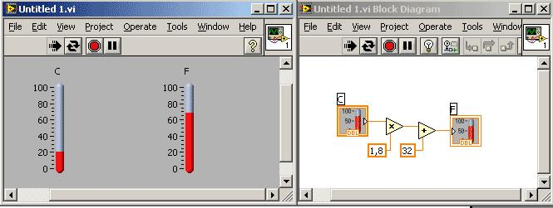

Цельсийдегі температураны Фаренгейтке ауыстыратын бағдарлама

Цельсийді Фаренгейтке түрлендіретін формула арқылы қарапайым бағдарлама құрайық:

F = 1.8C + 32,

Мұндағы F - Фаренгейттегі температура, C - Цельсий бойынша температура.

Келесі әрекеттерді орындайық:

• Жаңа виртуалды құрал жасаңыз (VI бос);

• Алдыңғы панельге екі термометрдің индикаторларын қойыңыз (басқару элементтері мен индикаторлар палитрасында: ModernNumeric индик термометрін таңдаңыз);

• индикатор жапсырмаларындағы тінтуірдің сол жақ батырмасын екі рет басу арқылы оларды таңдап, олардың атын «C» және «F» етіп өзгертіңіз;

• «С» деп белгіленген индикаторды басқару элементі етіңіз;

• Блок-схемаға өтіңіз.

• Арифметикалық функциялар бөліміндегі функциялар палитрасынан көбейту және қосу функцияларын таңдаңыз (ProgrammingNumeric);

• Таңдалған функцияларды блок-схемаға орналастырыңыз.

• Көбейту функциясының сәйкес кірісінде сандық тұрақты құрыңыз. Ол үшін тінтуір жүгіргіні осы жазбаға орап, Coil құралы пайда болатындай етіп жылжытыңыз және тінтуірдің оң жақ батырмасын бір рет басыңыз. Қалқымалы мәзірден таңдаңыз

он төрт

Тұрақты құру. Блок-схемаға сандық тұрақтылықты орналастырғаннан кейін оның мәндеріне арналған енгізу өрісі бөлініп, редакциялауға дайын болады. Оған 1,8 мәнін беріңіз.

• Сол сияқты екінші тұрақты құрып, оған 6-суретте көрсетілгендей 32 мәнін беріңіз

• Бағдарламаны «Үздіксіз іске қосу» батырмасын басу арқылы іске қосыңыз.

Тапсырмалар:

1. Фаренгейтті Цельсийге ауыстыратын бағдарламаны өзгертіңіз.

2. Жаңа бағдарлама жасаңыз. Алдыңғы панельде екі сандық басқару элементтерін орналастырыңыз, оларды «X» және «Y», және екі сандық индикаторларды атаңыз (7-сурет). Блок-схемада қосындысы бір индикаторда, ал екіншісінде басқару элементтеріне енгізілген мәндердің айырмашылығы көрсетілетін алгоритмді енгізіңіз.
